Дисциплина «Информатика»

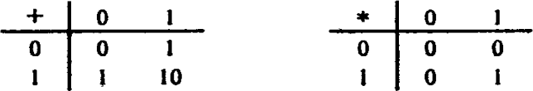1. Теоретический материал
Над числами, записанными в любой системе счисления, можно; производить различные арифметические операции. Так, для сложения и умножения двоичных чисел необходимо использовать схему, представленную на рисунке ниже.

Заметим, что при двоичном сложении 1 + 1 возникает перенос единицы в старший разряд - точь-в-точь как в десятичной арифметике:

 | 1001 |  | 1001
+ | 11 | * | 11
 | 1100 |  | 1001
 |  | + | 1001
 |  |  | 11011

С точки зрения изучения принципов представления и обработки информации в компьютере, обсуждаемые в этом пункте системы представляют большой интерес.
Преобразования чисел из двоичной в восьмеричную и шестнадцатиричную системы и наоборот столь просты (по сравнению с операциями между этими тремя системами и привычной нам десятичной) потому, что числа 8 и 16 являются целыми степенями числа 2.
Арифметические действия с числами в восьмеричной и шестнадцатиричной системах счисления выполняются по аналогии с двоичной и десятичной системами. Проще всего, построить и воспользоваться соответствующими таблицами.
Например, для восьмеричной системы счисления соответствующие таблицы представлены на рисунке ниже. По аналогии, можно построить таблицы сложения и умножения для любой системы счисления.

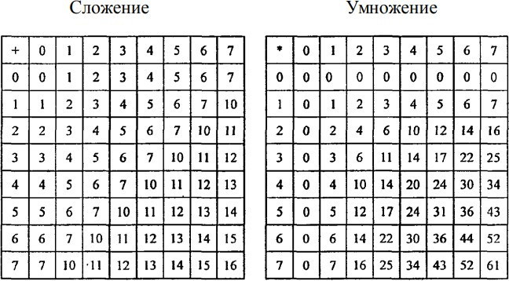

2. Пример
Задача: Сложить два числа: А₈ = +156, В₁₀ = 662₈
Решение:
 | 156 | 6+2 = 8 (1 переносится в старший разряд)
 | + | 5+6+1 = 12 = 8 (1 переносится в старший разряд) + 4
 | 662 | 1+6+1 = 8 (1 переносится в старший разряд) + 0
 | 1040
Ответ:
 | 1040
Задача: Вычесть два числа: А₈ = 6354, В₈ = 705.
Решение:
6354 4<5, занимаем 1 в предыдущем разряде: 8+4-5=12-5=7
от 5 остается 5-1=4, 4-0 = 4
705 3<7, занимаем 1 в предыдущем разряде: 8+3-7=11-7=4
5447 далее, вычитаем и получаем: 6-1=5
Ответ:
 | 5447

В заданиях, в которых указано сложить, вычесть или умножить числа, операции необходимо выполнять в тех системах счисления, в которых представлены соответствующие числа. Если в задании представлены 2 системы счисления, то выбирайте любую.

3. Задания. Сложение чисел в ЭВМ
1 | Задача:
 |  | Выполните сложение чисел в 101001₂ + 101010₂
 | Решение:
 |  | 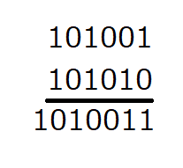
 | Ответ:
 |  | 1010011
2 | Задача:
 |  | Выполните сложение чисел 1001110₂ + 1100110₂
 | Решение:
 |  | 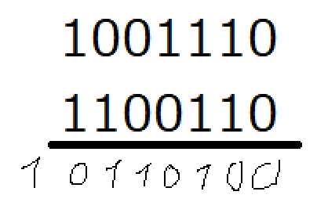
 | Ответ:
 |  | 10110100
3 | Задача:
 |  | Выполните сложение числе 110110₂ + 11010011₂
 | Решение:
 |  | 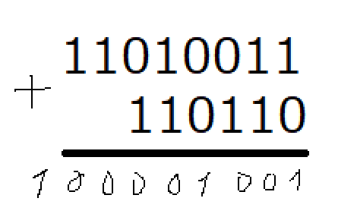
 | Ответ:
 |  | 100001001
4 | Задача:
 |  | Выполните сложение числе 1231₄ +2202₄
 | Решение:
 |  | 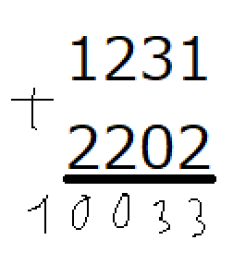
 | Ответ:
 |  | 10033
5 | Задача:
 |  | Выполните сложение числе 21232₄ + 123123₄
 | Решение:
 |  | 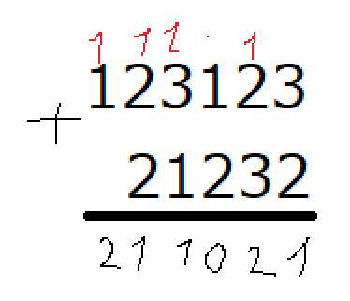
 | Ответ:
 |  | 211021
6 | Задача:
 |  | Выполните сложение чисел 16362₈ + 63521₈
 | Решение:
 |  | 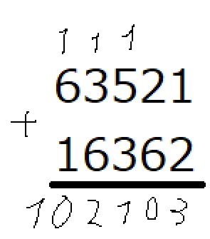
 | Ответ:
 |  | 102103
7 | Задача:
 |  | Х = 12643₇ + 11241₅ Найдите Х₂
 | Решение:
- 12643 = 3+4*7+6*49+2*343+1*2401 = 3412
- 11241 = 1+4*5+2*25+1*125+1*625 = 821
- 3412+821=4233
- 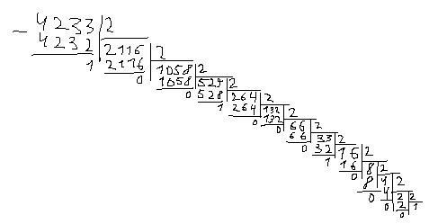
 | Ответ:
 |  | 1 0000 1000 1001

8 | Задача:
 |  | Выполните сложение чисел 151427₈ + 26147₈ и найдите Х₂₄
 | Решение:
- 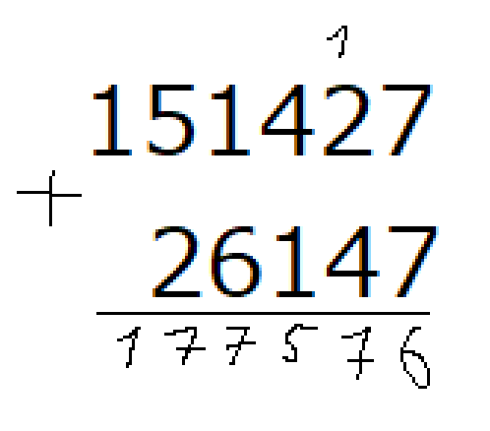
- 177576 = 1*8^5 + 7*8^4 + 7*8^3 + 5*8^2 + 7*8 + 6 = 65406
- 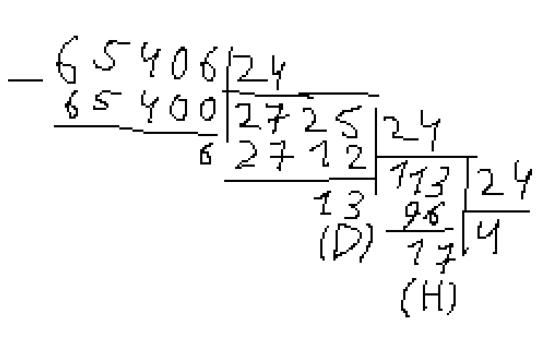
 | Ответ:
 |  | 4HD6
9 | Задача:
 |  | Выполните сложение чисел 54A₁₆ +B64₁₆
 | Решение:
 |  | 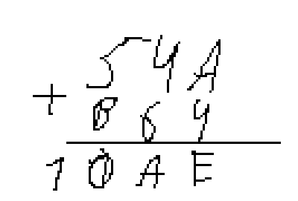
 | Ответ:
 |  | 10AE
10 | Задача:
 |  | Выполните сложение чисел 7BE78₁₆ + AFC22₁₆
 | Решение:
 |  | 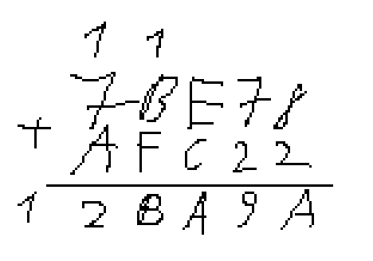
 | Ответ:
 |  | 12BA9A

3. Задания. Вычитание чисел в ЭВМ
1 | Задача:
 |  | Выполните вычитание чисел: 1011010₂ – 1001011₂
 | Решение:
 |  | 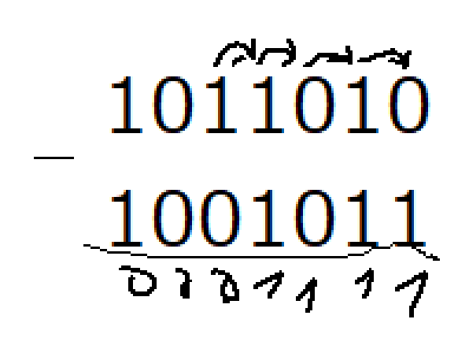
 | Ответ:
 |  | 1111
2 | Задача:
 |  | Выполните вычитание чисел: 1101100₂ -1011010₂
 | Решение:
 |  | 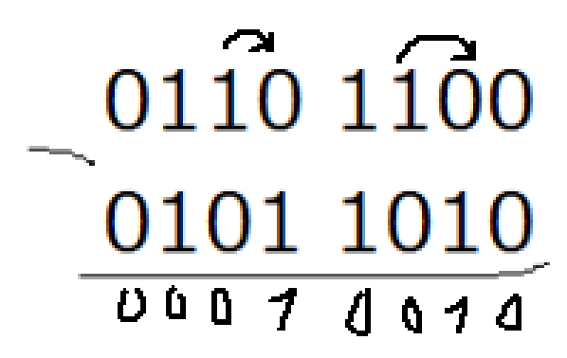
 | Ответ:
 |  | 10010
3 | Задача:
 |  | Выполните вычитание чисел: 123212₄ -113232₄
 | Решение:
 |  | 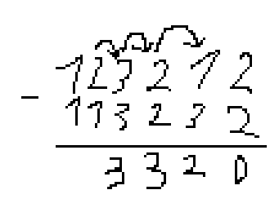
 | Ответ:
 |  | 3320

4 | Задача:
Выполните вычитание чисел:
312312₄ - 231231₄
 | Решение:
 |  | 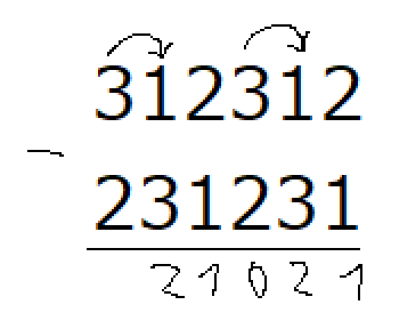
 | Ответ:
 |  | 21021
5 | Задача:
Выполните вычитание чисел:
20301231₄ - 2301031₄
 | Решение:
 |  | 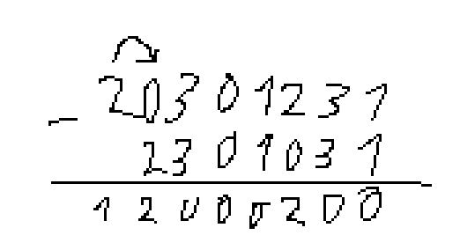
 | Ответ:
 |  | 12000200
6 | Задача:
Выполните вычитание чисел:
12542₈ - 10247₈
 | Решение:
 |  | 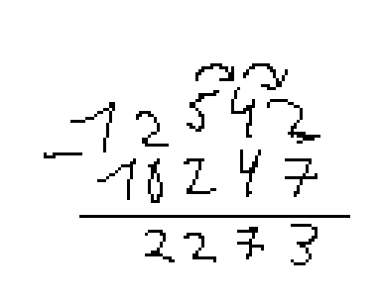
 | Ответ:
 |  | 2273
7 | Задача:
Выполните вычитание чисел:
173503₈ - 47746₈
 | Решение:
 |  | 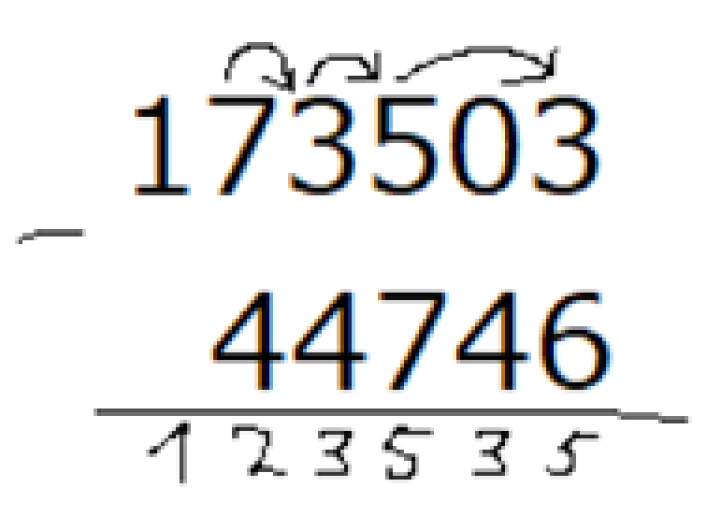
 | Ответ:
 |  | 123535
8 | Задача:
Выполните вычитание чисел:
CAF5D₁₆ – 4B6DE₁₆
 | Решение:
 |  | 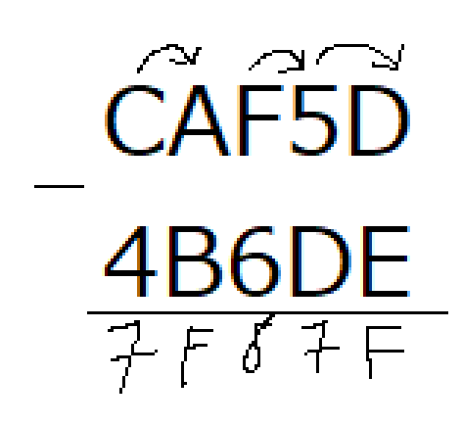
 | Ответ:
 |  | 7F87F

2. Пример
Задача:
Умножить два числа: А₈ = 42, В₈ = 3.
Решение:
Открываем таблицу, и находим пересечение соответствующих значений поразрядно: 2 и 3, а также 4 и 3, после чего, конкатенируем значения:
4*3 = 14,
3*2 = 6,
отсюда: 42*3=146.
Ответ:
146

3. Задания. Умножение чисел в ЭВМ
1 | Задача:
 |  | Умножить 101₂ * 11₂
 | Решение:
 |  | 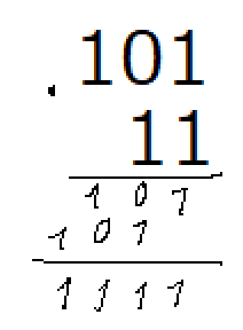
 | Ответ:
 |  | 1111
2 | Задача:
 |  | Умножить 1011₂ * 11₂
 | Решение:
 |  | 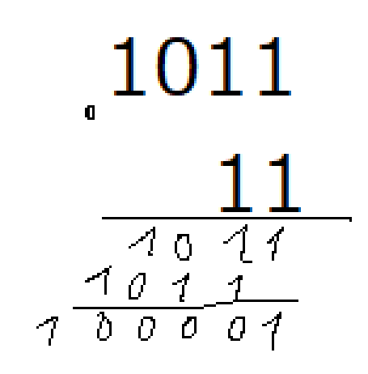
 | Ответ:
 |  | 100001
3 | Задача:
 |  | Умножить 12122₃ * 10₃
 | Решение:
 |  | 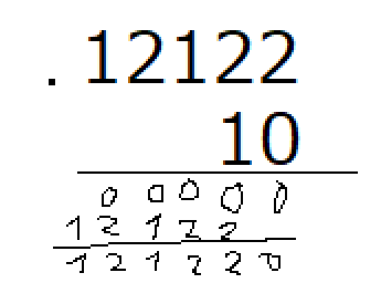
 | Ответ:
 |  | 121220
4 | Задача:
 |  | Умножить 1243₅ * 100₂
 | Решение:
- 1243 = 3+4*5+2*25+1*125 = 198
- 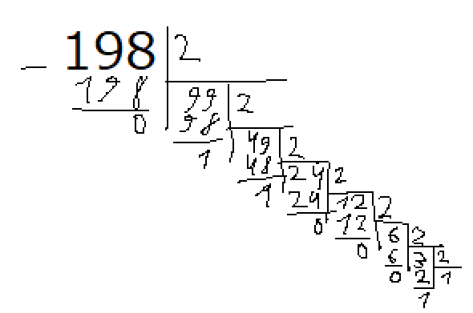 => 1100 0110
- 1100 0110 * 100 = 11 0001 1000
 | Ответ:
 |  | 11 0001 1000
5 | Задача:

 |  | Умножить 162₇ * 3
 | Решение:
 |  | 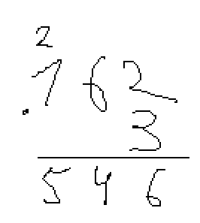
 | Ответ:
 |  | 546
6 | Задача:
 |  | Х = 4A₁₆ * 11₂ Найдите X₂₀ и Х₆
 | Решение:
- 4A = 0100 1010
- 0100 1010 * 11 = 1101 1110
- 1101 1110 = 2 + 4 + 8 + 16 + 64 + 128 = 222
- 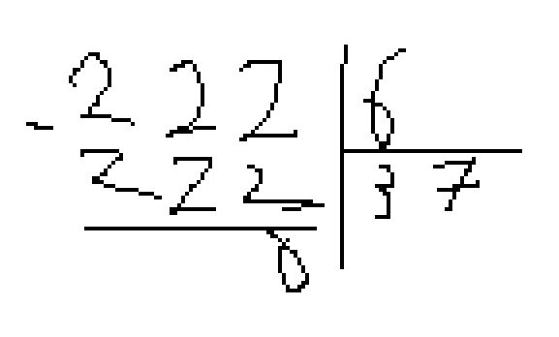=37
- 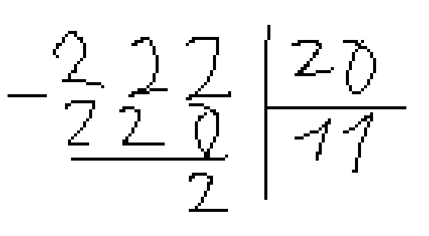 =B2
 | Ответ:
 |  | 37(6); B2(20)

1. Теоретический материал
Для представления беззнаковых целых чисел наиболее удобен: битовый набор, соответствующий записи этого числа в двоичной системе счисления. Под целые числа без знака обычно отводится k = 8, 16, 32 или 64 разряда.
Таким образом, для получения компьютерного представления беззнакового целого числа достаточно перевести число в двоичную систему счисления и дополнить полученный результат слева нулями до стандартной разрядности.
Для представления знаковых целых чисел используются три способа:
- прямой код;
- обратный код;
- дополнительный код.
Все три способа используют самый левый (старший) разряд битового набора длины k для кодирования знака числа: знак “плюс” кодируется нулем, а “минус” – единицей. Остальные k-1 разрядов (называемые мантиссой или цифровой частью) используются для представления абсолютной величины числа. Положительные числа в прямом, обратном и дополнительном кодах изображаются одинаково – цифровая часть содержит двоичную запись
числа, в знаковом разряде содержится 0.
Для представления отрицательного числа в прямом коде, в знаковый разряд помещается цифра 1, а в разряды цифровой части числа – двоичный код его абсолютной величины.
Обратный код отрицательного числа получается инвертированием всех цифр двоичного кода абсолютной величины числа, включая разряд знака: нули заменяются единицами, а единицы – нулями
Дополнительный код отрицательных чисел получается образованием обратного кода с последующим прибавлением единицы к его младшему разряду.
Сложение и вычитание беззнаковых чисел происходит по обычным для позиционных систем счисления алгоритмам.
Сложение в обратном коде происходит следующим образом: по- обычному алгоритму складываются все разряды, включая знаковый.

Результат такого сложения для k-разрядных наборов имеет длину k+1 (самый левый разряд результата равен единице, если был перенос при сложении старших разрядов операндов, иначе – нулю). Значение левого k +1-го разряда добавляется к младшему разряду результата. Получаем k- разрядный набор, который и будет суммой двух чисел в обратном коде.
Вычитание чисел в обратном и дополнительном коде x – y
сводится к сложению x+ (–y).
Умножение чисел в обратном и дополнительном коде производится посредством многократного сложения числа
В дополнительном коде сложение происходит так: по обычному алгоритму складываются все разряды, включая знаковый; единица переноса в k +1-й разряд отбрасывается.

2. Пример
Задача:
Сложить два числа: А₁₀ = +16, В₁₀ = -7 в ОК (обратный код) и ДК
(дополнительный код).
Решение:
Необходимо преобразование А+(-В), в которой второй член преобразуется с учетом знака
[A₂]п = [A₂]ок = [A₂]дк = 0|10000;
[В₂]п = 1|111 = 1|00111; [В₂]ок = 1|11000; [В₂]дк = 1|11001

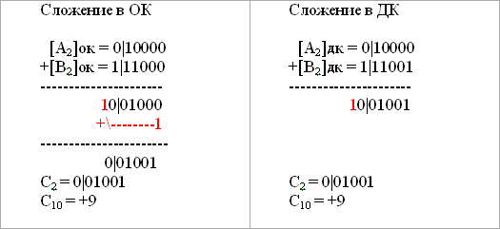
При сложении чисел в ОК и ДК были получены переносы в знаковый разряд и из знакового разряда. В случае ОК перенос из знакового
разряда требует дополнительного прибавления единицы младшего разряда. В случае ДК этот перенос игнорируется.
Ответ:
9

3. Задания. Обратный и дополнительный код.
1 | Задача:
 |  | Найти обратный и дополнительный код у числа 35₁₀
 | Решение:
 |  | 35 = 0010 0011 = 100011
 | Ответ:
 |  | ОК = 100011; ДК = 100011
2 | Задача:
 |  | Найти обратный и дополнительный код у числа -42₅
 | Решение:
- 42 (без знака) = 0010 1010 = 101010
- ОК = 1,101010 инвертируем: 1,010101
- ДК = 1,010110
 | Ответ:
 |  | ОК = 1,010101; ДК = 1,010110
3 | Задача:
 |  | Найти обратный и дополнительный код у числа -C6₁₆
 | Решение:
- -C6 = 1,1100 0110
- ОК = 1,0011 1001
- ДК = 1,0011 1010
 | Ответ:
 |  | ОК = 1,00111001; ДК 1,00111010
4 | Задача:
Дано два числа: А = 5D₁₆ и B = 1320₄ Вычислить Aобр.к. - Bобр.к.
Ответ представить в виде дополнительного кода
 | Решение:
- 5D = 13 + 5*16 = 93
- 1320 = 2*4 + 3*16 + 1*64 = 120
- 93 – 120 = -27
- 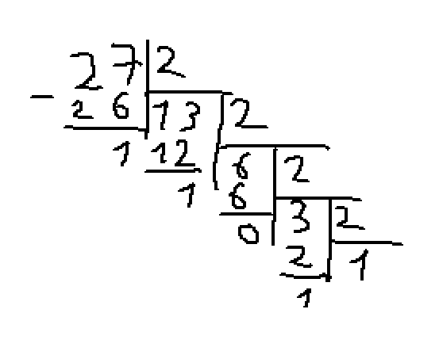 => 11011
- 0001 1011 => 1,001 1011 => 1,110 0100 => 1,110 0101
 | Ответ:
 |  | 1,1100101
5 | Задача:
Даны числа А = DG₂₆ и B = J7₂₃ X = B – 3*A
Найти Х_{доп}
 | Решение:
- DG = 16 + 26*13 = 354
- J7 = 7 + 23*19 = 444
- 444 – 3*354 = -618
- 618 => 0010 0110 1010
- -618 => 1,010 0110 1010 => 1,101 1001 0101 => 1,101 1001 0110
 | Ответ:
 |  | 1,10110010110

